项目名称:计算器

1. **项目任务**
2. 总体目标:通过该游戏的开发（开始、进行和停止等功能）、掌握Java语言中类、对象、借口、异常等的使用。

此次项目将实现算术型计算器的加减乘除功能以及数据记忆清楚功能。

1. 具体功能要求：每一个界面的设计以及功能说明

开发一个计算器程序，具有整数和小数的加减乘除功能，数据记忆清除功能。

为实现所需要的功能，同时又便于使用，计算器系统的界面设计比较简单。

1. **项目设计**

1.技术方案：实现简易计算器应具备的开发环境有Java JDK、Java swing界面编程技术等。

2.java工程结构

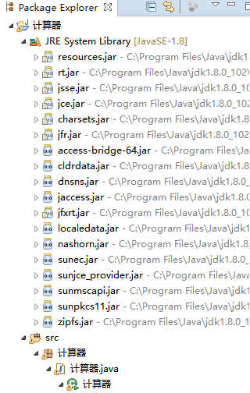

3.主要方法的算法流程图

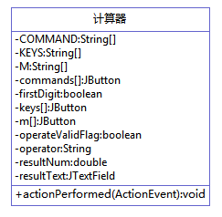

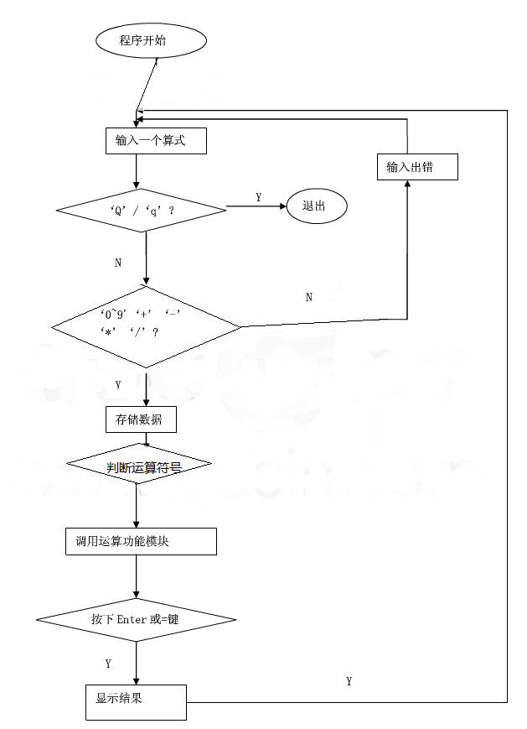

1. **调试和运行过程：**

1.出现问题和解决方案。

问题：第一次运行时无法连续计算。

解决方案：

在运算符上同时注册Result类，让运算符同时拥有计算结果的功能。计算器的设计，首先就是考虑图形界面怎么分布，计算器需要保证加减乘除的运算以及数据清除。

2.运行结果截图

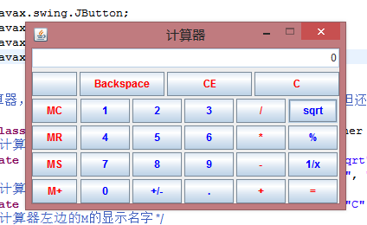

测试：12+24=

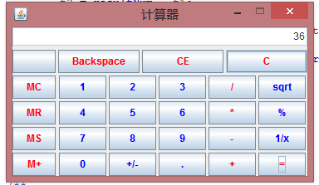

36*4=

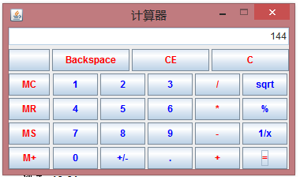

1. **总结**

1.对java语言进行程序设计的感想。

经过几个月的学习练习，我深刻感受到了java语言应用的广泛性。Java语言是一种跨平台的语言，学习java语言和学习其他东西都是一样的，多看多练，基础很重要。很多时候，编程不仅仅是用到java，还需要熟悉数据库操作，知道如何优化数据库，还有一些页面交互，还有服务器相关操作命令，例如，js，css，html，linux，mysql等等。课堂上所能接收到的知识是完全不够的，还需要多加练习、钻研。只有在学习过程中才能清楚认识到自己的不足。

2.所遇到困难的总结

Java是一门实践性很强的编程语言，每学习到一个新的知识点应当及时动手编写程序，提高动手能力，加深对语言的理解。根据Java图形用户界面设计方法设计计算器版面有很多种设计方法，学习过程中应灵活变通，使版面的设计更简单易懂。本次设计的计算器还有不足之处，首先还没有实现科学型的计算功能，其次还没有键盘输入功能，因此还应继续努力，更加完善计算器的功能。

3.项目开发思想的理解。

Java程序编辑器是图形界面、线程、流与文件等技术的综合应用。本次项目开发中设计的计算器可以完成基本加减乘除的运算。实现一些简单的扩展运算，如：正负号、退格、清零等功能。计算器的整体布局：将calckeys和command画板放在计算器的中部，将文本框放在北部，将calms画板放在计算器的西部。新建一个大的画板，将上面建立的command和calckeys画板放在该画板内。0到9以及+-*/等按钮都放在一个面板panel中，完成界面设计。Java语言是一种面向对象的计算机语言，在软件的世界中创造与之对应的对象，使人们在编写程序、设计软件的过程中有迹可循，更高效地编写出更具有可维护性、可扩展性、可复用性的程序软件。